Отчёт по лабораторной работе №17

Задания для самостоятельной работы

Астраханцева А. А.

Содержание

# 1 Цель работы

Выполнить с помощью gpss задание для самостоятельного выполнения.

# 2 Задание

Реализовать с помощью gpss:

* модель работы вычислительного центра;
* модель работы аэропорта;
* модель работы морского порта.

# 3 Теоретическое введение

GPSS (General Purpose Simulation System) — это один из первых специализированных языков программирования для имитационного моделирования, созданный в 1961 году американским инженером Джеффри Гордоном в корпорации IBM. Первоначально язык разрабатывался для нужд моделирования сложных логистических и производственных процессов в промышленных и военных системах, где требовался учёт случайных событий и взаимодействия большого количества объектов во времени.

GPSS стал знаковым инструментом в истории моделирования: он заложил основы событийного подхода и ввёл понятие транзакта как активного объекта, перемещающегося по блокам логики системы. Эти концепции впоследствии легли в основу многих других языков и программных сред моделирования. Благодаря модульной структуре и простой записи моделей, GPSS получил широкое распространение в университетах и научных учреждениях как средство обучения и анализа дискретных систем.

Практическое применение GPSS охватывает широкий спектр задач:

* Организация работы производственных цехов: моделирование потока деталей между станками, учёт времени обработки, простоев и загрузки оборудования;
* Системы массового обслуживания: моделирование очередей в банках, поликлиниках, аэропортах с целью оценки времени ожидания и необходимости в дополнительном персонале;
* Логистика и склады: моделирование перемещения товаров между зонами хранения, погрузки и разгрузки, анализ загрузки транспортных средств;
* Транспорт: моделирование движения автобусов, поездов, планирование расписаний с учётом времени на посадку и высадку пассажиров;
* Военные приложения: планирование операций снабжения, имитация действий в сложных логистических цепочках.

Одним из достоинств GPSS является то, что язык допускает использование случайных величин (например, времени обслуживания или интервалов между заявками), что позволяет создавать реалистичные модели, приближенные к поведению реальных систем. Также GPSS даёт возможность легко собирать статистику по ключевым метрикам: времени пребывания объектов в системе, загрузке ресурсов, количеству отказов и пр.

Несмотря на то, что с момента своего создания прошло более шестидесяти лет, GPSS продолжает использоваться как в учебных целях, так и в инженерной практике благодаря своей простоте, наглядности и эффективности в решении прикладных задач, связанных с анализом и оптимизацией дискретных процессов.

[1,2].

# 4 Выполнение лабораторной работы

## 4.1 Моделирование работы вычислительного центра

На вычислительном центре в обработку принимаются три класса заданий А, В и С. Исходя из наличия оперативной памяти ЭВМ задания классов А и В могут решаться одновременно, а задания класса С монополизируют ЭВМ. Задания класса А поступают через мин, класса В — через мин, класса С — через мин и требуют для выполнения: класс А — мин, класс В — мин, класс С — мин. Задачи класса С загружаются в ЭВМ, если она полностью свободна. Задачи классов А и В могут дозагружаться к решающей задаче. Смоделировать работу ЭВМ за 80 ч. Определить её загрузку.

Использую многоканальное устройство STORAGE, которое содержит 2 канала: заявки типа A и B занимают по 1 каналу, а зявка типа C - 2 (рис. 1).

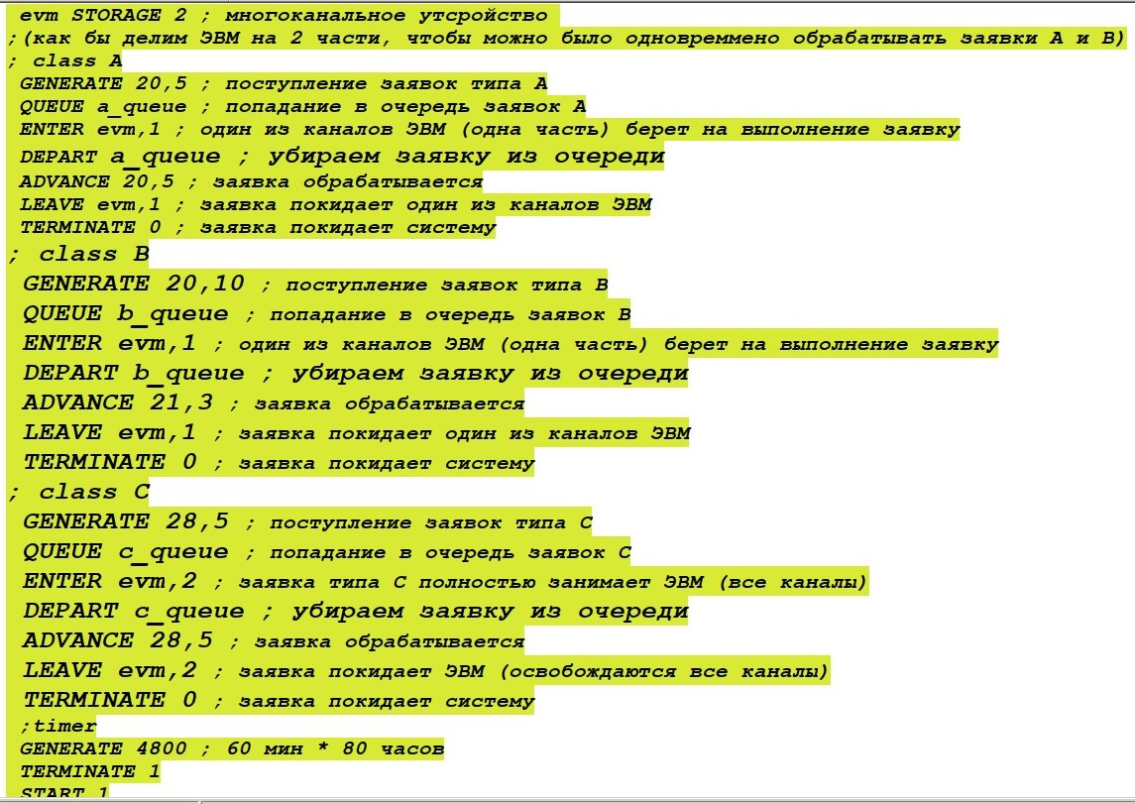

Figure 1: Модель работы вычислительного центра

После запуска симуляции получаем отчёт (рис. 2, 3).

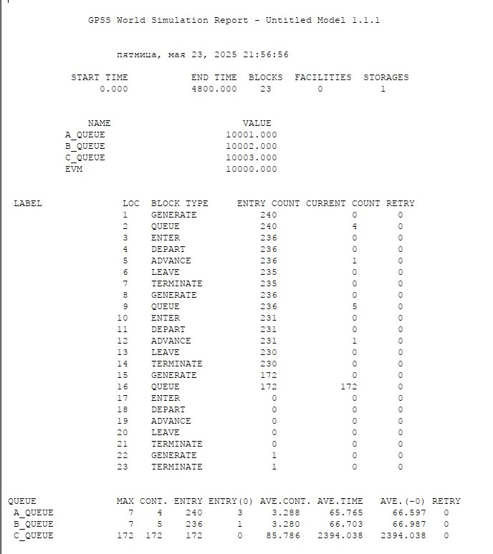

Figure 2: Отчёт по модели работы вычислительного центра ч.1

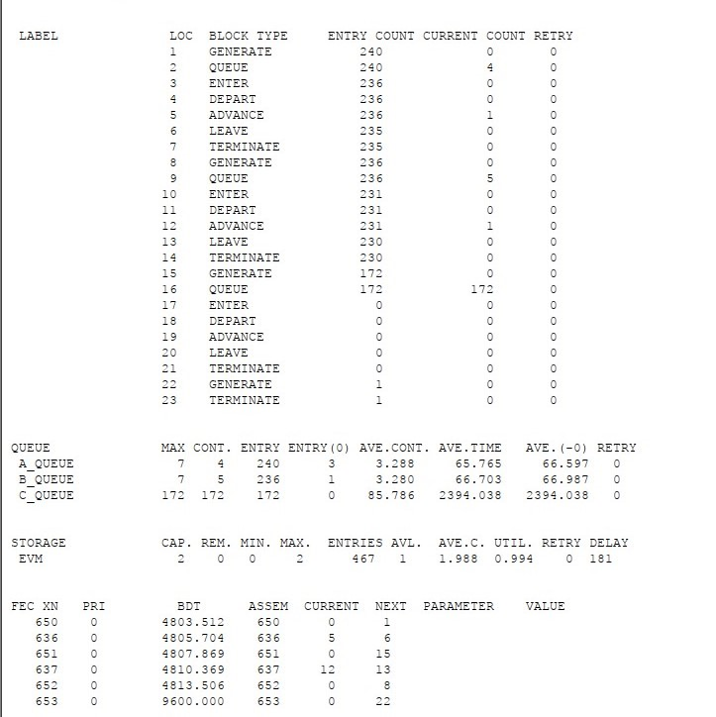

Figure 3: Отчёт по модели работы вычислительного центра ч.2

Загрузка системы составялет 0.994.

## 4.2 Моделирование работы аэропорта

Самолёты прибывают для посадки в район аэропорта каждые мин. Если взлетно-посадочная полоса свободна, прибывший самолёт получает разрешение на посадку. Если полоса занята, самолет выполняет полет по кругу и возвращается в аэропорт каждые 5 мин. Если после пятого круга самолет не получает разрешения на посадку, он отправляется на запасной аэродром. В аэропорту через каждые мин к взлетно-посадочной полосе выруливают готовые к взлёту самолёты и получают разрешение на взлёт, если полоса свободна. Для взлета и посадки самолёты занимают полосу ровно на 2 мин. Если при свободной полосе одновременно один самолёт прибывает для посадки, а другой — для взлёта, то полоса предоставляется взлетающей машине.

Требуется:

– выполнить моделирование работы аэропорта в течение суток;

– подсчитать количество самолётов, которые взлетели, сели и были направлены на запасной аэродром;

– определить коэффициент загрузки взлетно-посадочной полосы

Для данной модели я реализовала отдельные блоки для посадки, вылета, ожидания (уход на доп. круг) и для посадки на запасном аэродроме. Интересные моменты модели:

* Использую пятый параметр команды GENERATE для задания приоритетности: для вылета - 2, для прилета - 1.
* Использую ASSIGN для задания значения переменной round - количество дополнительных кругов, сделанных самолетом.
* Блок GATE для перехода к посдаке в случае, если ВПП свободна[3]
* Блок TEST для проверки того, что самолет сделал меньше 5 кругов [4] (рис. 4, 5).

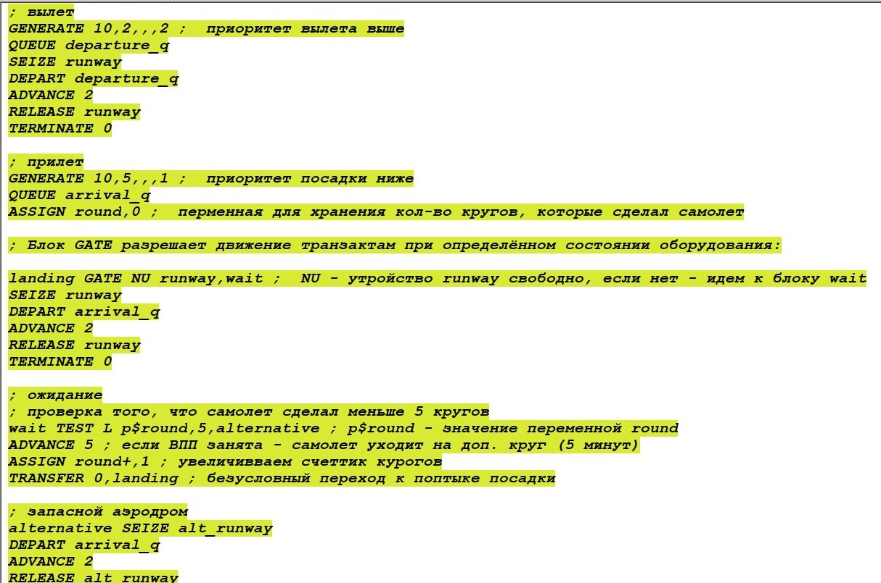

Figure 4: Модель работы аэропорта ч.1

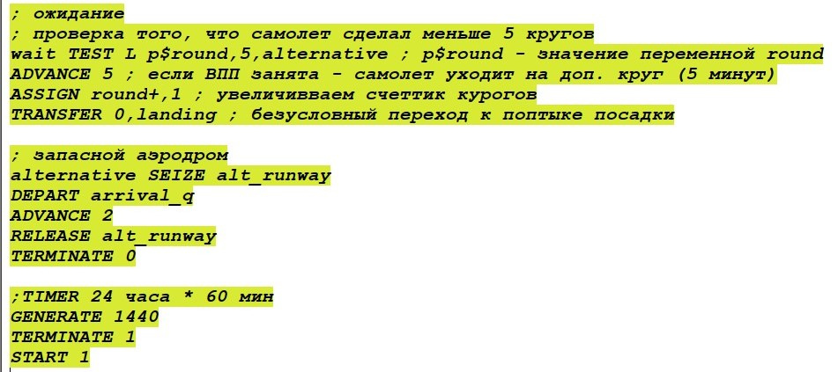

Figure 5: Модель работы аэропорта ч.2

После запуска симуляции получаем отчёт (рис. 6, 7).

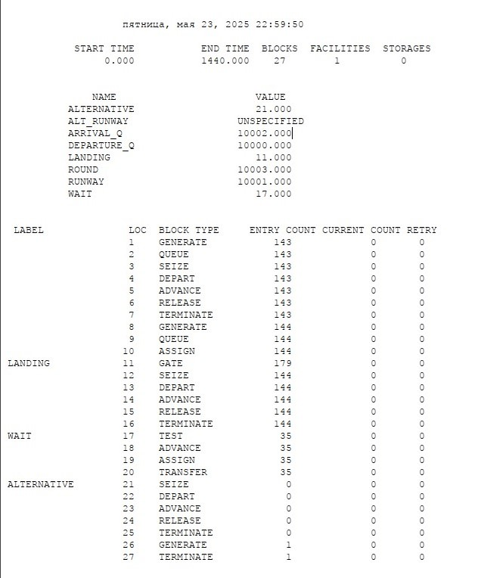

Figure 6: Отчёт по модели работы аэропорта ч.1

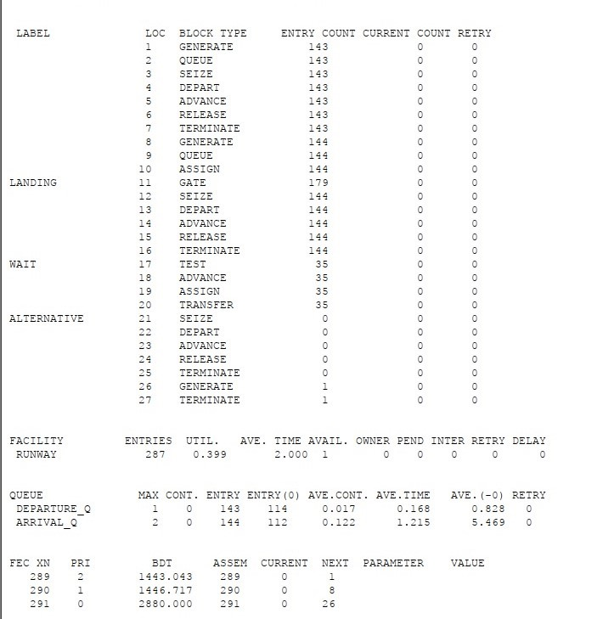

Figure 7: Отчёт по модели работы аэропорта ч.2

В резултате:

– Я выполнила моделирование работы аэропорта в течение суток (24 часа * 60 минут = 1440);

– Количество самолётов, которые взлетели - 143

* Количество самолётов, которые сели - 144
* Количество самолётов, которые были направлены на запасной аэродром - 0, именно поэтому одноканальное устройство ALT_RUNWAY находится в статусе uncpecified - ни один транзакт (самолет) не прошел через данное одноканальное устройство (запасную ВВП).

– Коэффициент загрузки взлетно-посадочной полосы - 0.399

## 4.3 Моделирование работы морского порта

Морские суда прибывают в порт каждые часов. В порту имеется N причалов. Каждый корабль по длине занимает M причалов и находится в порту часов. Требуется построить GPSS-модель для анализа работы морского порта в течение полугода, определить оптимальное количество причалов для эффективной работы порта.

Исходные данные:

1. = 20 ч, = 5 ч, = 10 ч, = 3 ч, N = 10, M = 3;

В данной модели буду использовать простое многоканальное устройство STORAGE, в котором будет N каналов, а каждое судно будет использовать M каналов (рис. 8):

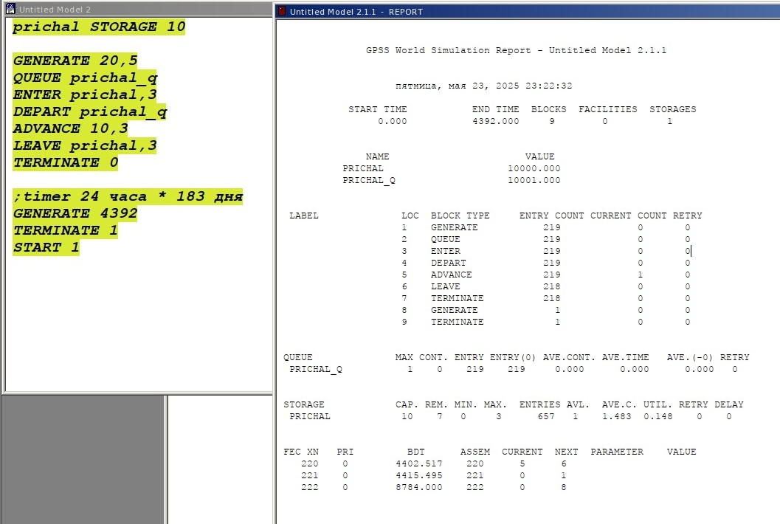

Figure 8: Модель работы морского порта и отчет, первый вариант

Можем видеть, что корабли поступают в диапазоне от 15 до 25 часов, а обрабатываются за время в диапазоне от 7 до 13 часов, то есть суда обрабатываются быстрее, чем успевают поступить новые, поэтому загруженность причалов низкая - 0.148. Уменьшая количество причалов N до 6 (теперь одновременно могут обслуживаться 2 вместо 3 кораблей) мы немного повышаем загруженность системы не в ущерб количеству обслуженных кораблей (было 218, столько и осталось) до 0.247 (рис. 9). Далее я изменила количество портов до 3 (меньше взять не можем, так как для 1 судна надо ровно 3 причала), количество обслуженных судов не поменялось - 218, но загруженность выросла до 0.494 (рис. 10). Поэтому, вариант N = 3, M = 3 является оптимальным для параметров, данных в пункте 1 для данной модели.

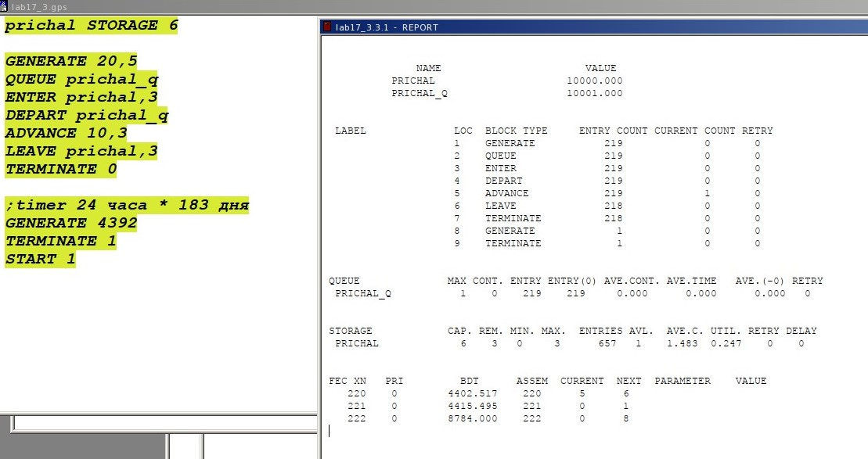

Figure 9: Модель работы морского порта и отчет, первый вариант, оптимизация

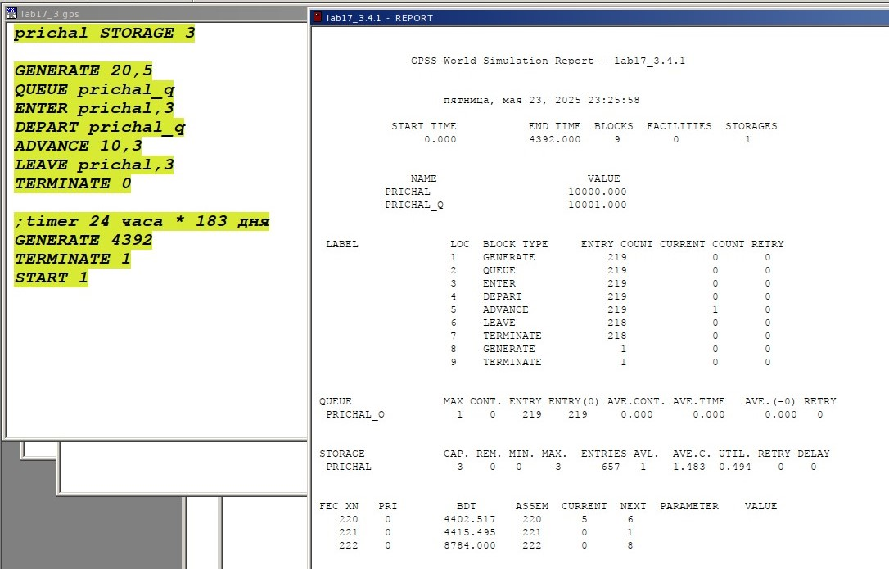

Figure 10: Модель работы морского порта и отчет, первый вариант, оптимальные параметры

Рассмотрим второй набор исходных данных:

1. = 30 ч, = 10 ч, = 8 ч, = 4 ч, N = 6, M = 2.

Можем видеть, что корабли поступают в диапазоне от 20 до 40 часов, а обрабатываются за время в диапазоне от 4 до 12 часов, то есть суда обрабатываются быстрее, чем успевают поступить новые, поэтому загруженность причалов низкая - 0.087 (рис. 11). Далее я изменила количество причалов до 2 (меньше взять не можем, так как для 1 судна надо ровно 2 причала), количество обслуженных судов не поменялось - 145, но загруженность выросла до 0.262 (рис. 12). Поэтому, вариант N = 2, M = 2 является оптимальным для параметров, данных в пункте 2 для данной модели.

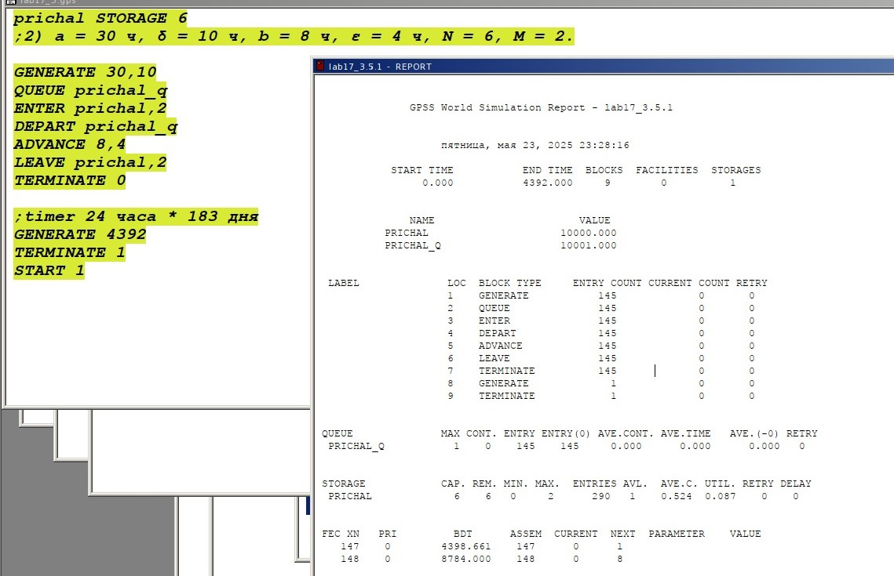

Figure 11: Модель работы морского порта и отчет, второй вариант

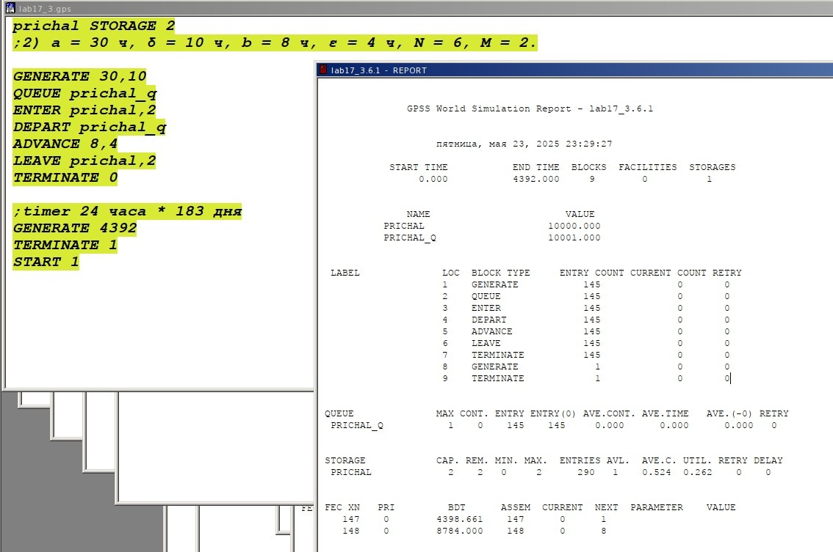

Figure 12: Модель работы морского порта и отчет, второй вариант, оптимальные параметры

# 5 Выводы

В ходе данной лабораторной работы я выполнила с помощью gpss задание для самостоятельного выполнения.

# Список литературы

1. Королькова А.В., Кулябов Д.С. Руководство к лабораторной работе №17. Моделирование информационных процессов. Задания для самостоятельной работы. 2025. С. 1.

2. Сосновиков Г.К., Воробейчиков Л.А. Компьютерное моделирование. Практикум по имитационному моделированию в среде GPSS World. 2023. С. 112.

3. Моделирование систем массового обслуживания и GPSS — страница 33. <https://studfile.net/preview/9777537/page:33/>, n.d.

4. Королькова А.В., Кулябов Д.С. Моделирование информационных процессов. Часть IV. Имитационное моделирование в GPSS. 2025. С. 13.